Ary Felipe Farah e Silva Adriano Carlos Souza Vale Filho Ícaro Lima Kuchanovicz Mariana Sprada

Vinícius Dorneles

RELAÇÃO DE ARTEFATOS ESPECIFICAÇÃO DO PROJETO

AutoChoice

Trabalho apresentado como requisito parcial para a disciplina de **Experiência Criativa – Projetando Soluções Computacionais**, do curso de Bacharelado em Engenharia de Software, da PUCPR.

Orientadores:

Profa. Cristina Verçosa P. B. de Souza Prof. Giulio Domenico Bordin

Profa. Rosilene Fernandes

Curitiba 2024

SUMÁRIO

ARTEFATO 1: Quadro “3 Objetivos” 3

ARTEFATO 2: Quadro “é – não é – faz – não faz” 4

ARTEFATO 3: Quadro “Visão de Produto”. 5

ARTEFATO 4: Canvas PBB 6

ARTEFATO 5: Relação de User Stories 7

ARTEFATO 6: Modelo Relacional 9

ARTEFATO 7: Diagrama de Classes 10

ARTEFATO 8: Diagrama de Atividades 11

REFERÊNCIA BIBLIOGRÁFICAS 12

ÍNDICE DE ILUSTRAÇÕES

Figura 1 – Quadro “3 Objetivos”. 3

Figura 2 – Quadro “é – não é – faz – não faz”. 4

Figura 3 – Quadro "Visão de Produto". Fonte: AGUIAR, F. 2018. 5

Figura 4 – Canvas PBB: "Product Backlog Building". Fonte: AGUIAR, F. 2018 6

Figura 5 – Exemplo 1: User Stories e Critérios de Aceite. Fonte: AGUIAR, F. 2018. 7

Figura 6 – Exemplo 2: User Stories e Critérios de Aceite. Fonte: AGUIAR, F. 2018. 8

Figura 7 – Exemplo: Modelo Relacional gerado por engenharia reversa (MySQL Workbench). 9

Figura 8 – Exemplo: Diagrama de Classes. 10

Figura 9 – Exemplo: Diagrama de Atividades. 11

# ARTEFATO 1: Quadro “3 Objetivos”

|  |  |
| --- | --- |
| **ARTEFATO 1**: Quadro “3 Objetivos” | |
| **NOME DO PRODUTO**: AutoChoice | |
| **OBJETIVOS** | **DESCRIÇÃO** |
| 1 | Comparação entre diferentes modelos de carros |
| 2 | Auxílio na escolha de um modelo de carro para diferentes tipos de propostas e necessidades. |
| 3 | Informar a ficha técnica dos carros |

**Figura 1 – Quadro “3 Objetivos”.**

# ARTEFATO 2: Quadro “é – não é – faz – não faz”

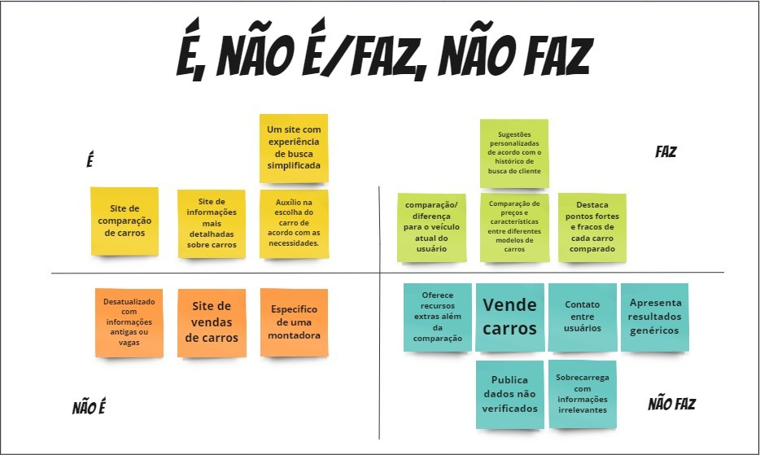

**Figura 2 – Quadro “é – não é – faz – não faz”.**

# ARTEFATO 3: Quadro “Visão de Produto”.

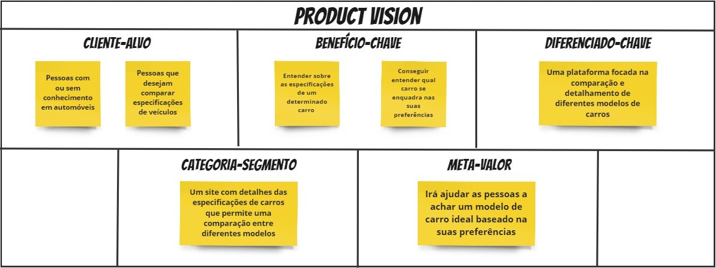

**Figura 3 – Quadro "Visão de Produto". Fonte: AGUIAR, F. 2018.**

# ARTEFATO 4: Canvas PBB

**Figura 4 – Canvas PBB: "Product Backlog Building". Fonte: AGUIAR, F. 2018.**

# ARTEFATO 5: Relação de User Stories

Uma **História de Usuário** é uma descrição curta, porém completa, de uma funcionalidade ou requisito do ponto de vista do usuário final. É uma técnica utilizada em metodologias ágeis de desenvolvimento de software para capturar as necessidades e desejos dos usuários de forma clara e objetiva.

Uma **História de Usuário** geralmente segue um formato simples, como: "**Como** [usuário / ator], **posso** [funcionalidade / PBI], **para** que eu possa [objetivo]".

Exemplo: "**Como** usuário, **posso** salvar meus arquivos na nuvem, **para** acessá-los de qualquer lugar".

Cada História de Usuário é uma unidade independente de trabalho que pode ser desenvolvida e entregue separadamente.

Os **Critérios de Aceite** são uma parte importante da **História de Usuário**, pois descrevem as condições que devem ser cumpridas para que a história seja considerada concluída com sucesso, para garantir que a História atenda aos requisitos do usuário e do produto.

Exemplo: Padrão para entrega na figura a seguir.

|  |  |
| --- | --- |
| **HISTÓRIA DO USUÁRIO 1 - PBI**: Filtrar os resultados da pesquisa por data (exemplo) | |
| **COMO**: usuário autenticado  **POSSO**: filtrar os resultados da pesquisa por data.  **PARA**: encontrar informações mais recentes. | |
| **Critério de Aceite 1** | **DADO QUE**: o usuário acessa a página de pesquisa  **QUANDO**: o usuário seleciona um **intervalo de datas** para filtrar os resultados da pesquisa e aciona o botão "Aplicar filtro"  **ENTÃO**: os resultados da pesquisa são atualizados para mostrar apenas as informações que foram publicadas dentro do intervalo de datas selecionado, incluindo a data de início e a data de término. |
| **Critério de Aceite 2** | **DADO QUE**: o usuário acessa a página de pesquisa.  **QUANDO**: o usuário seleciona **uma data de início**, **mas não seleciona uma data de término** e aciona o botão "Aplicar filtro"  **ENTÃO**: os resultados da pesquisa são atualizados para mostrar apenas as informações que foram publicadas a partir da data selecionada como data de início, até a data atual. |
| **Critério de Aceite 3** | **DADO QUE**: o usuário acessa a página de pesquisa.  **QUANDO**: usuário seleciona **uma data de término, mas não seleciona uma data de início** e aciona o botão "Aplicar filtro"  **ENTÃO**: os resultados da pesquisa são atualizados para mostrar apenas as informações que foram publicadas até a data selecionada como data de término. |

**Figura 5 – Exemplo 1: User Stories e Critérios de Aceite. Fonte: AGUIAR, F. 2018.**

|  |  |
| --- | --- |
| **HISTÓRIA DO USUÁRIO 1 - PBI**: Realizar login de usuário | |
| **COMO**: usuário já cadastrado no sistema  **POSSO**: realizar login de usuário  **PARA**: obter acesso à minha área privada de funcionalidades. | |
| **Critério de Aceite 1** | **DADO QUE**: o usuário cadastrado acessa a tela de login  **QUANDO**: ele fornece seu **nome de usuário** e **senha** correspondentes aos seus dados cadastrais no sistema  **ENTÃO**: ele é redirecionado à sua tela de área privada, podendo identificar no canto superior direito seu nome, o nome do seu perfil (administrador, vendedor ou cliente) e a sua foto de cadastro ou um ícone padrão de usuário, caso não haja foto. |
| **Critério de Aceite 2** | **DADO QUE**: o usuário cadastrado acessa a tela de login **QUANDO**: ele não consegue lembrar seu **nome de usuário ENTÃO**: ele é pode acionar o link “**esqueceu seu login?**” para ser  redirecionado à tela de recuperação de login, onde irá fornecer o CPF para  poder receber questionamentos de identificação escolhidos no momento do cadastro (p. ex. “qual a cidade natal do seu pai?”, “qual o nome do seu pet?”, “qual o seu time?”, ...). Se as respostas corresponderem ao seu cadastro, ele receberá seu nome de usuário no e-mail cadastrado. Caso contrário, ele precisará esperar 30 minutos para solicitar novos questionamentos de identificação. |
| **Critério de Aceite 3** | **DADO QUE**: o usuário cadastrado acessa a tela de login  **QUANDO**: ele não consegue lembrar sua **senha**  **ENTÃO**: ele é pode acionar o link “**esqueceu sua senha?**” para ser redirecionado à tela de recuperação de senha, onde irá fornecer seu e-mail onde irá receber o link de acesso à tela de redefinição da sua senha. |

**Figura 6 – Exemplo 2: User Stories e Critérios de Aceite. Fonte: AGUIAR, F. 2018.**

# ARTEFATO 6: Modelo Relacional

Um Modelo Relacional ilustra como “entidades” (como p. ex.: pessoas, objetos ou conceitos), se relacionam dentro de um sistema.

A figura a seguir apresenta uma instância exemplo, como padrão para entrega. **Importante:** o modelo dele indicar quais atributos são PK, FK, que devem proporcionar a integridade relacional, os tipos de dados da tabela (entidade) e demais restrições (NULL, NOT NULL, UNIQUE, ...).

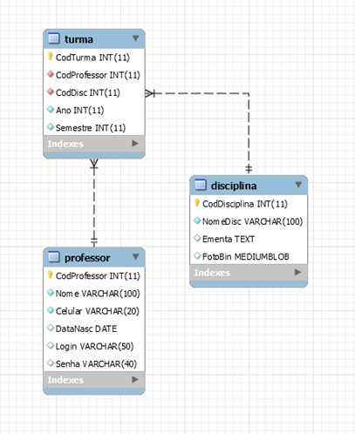

**ARTEFATO 6:** Modelo Relaciona

**Figura 7 – Exemplo: Modelo Relacional gerado por engenharia reversa (MySQL Workbench).**

# ARTEFATO 7: Diagrama de Classes

O Diagrama de Classes da UML representa a estrutura e relações entre as classes de um produto de software orientado a objetos.

## Importante:

* Esta seção é opcional apenas se o produto de software for orientado a objetos.
* A equipe deve combinar com a banca de professores todos os artefatos de especificação.

A figura a seguir apresenta uma instância exemplo, como padrão para entrega.

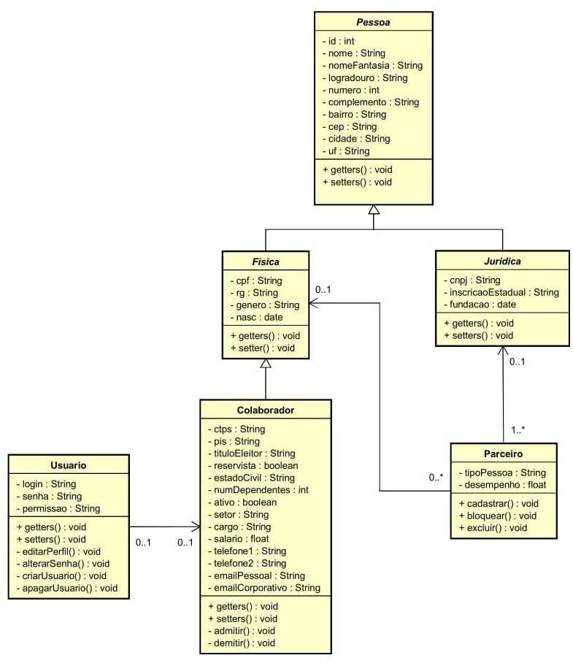

**ARTEFATO 7:** Diagrama de Classes

**Figura 8 – Exemplo: Diagrama de Classes.**

# ARTEFATO 8: Diagrama de Atividades

Incluir Diagrama de Atividades (da disciplina de Criação de Modelos Computacionais)

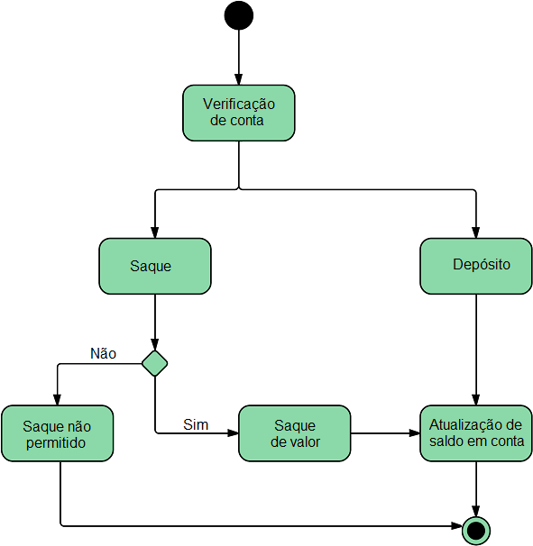

**ARTEFATO 8.1:** Diagrama de Atividades

**Figura 9 – Exemplo: Diagrama de Atividades.**

# REFERÊNCIA BIBLIOGRÁFICAS

AGUIAR, F. **Product backlog building: concepção de um product backlog efetivo**. 2018. Disponível em: <https://speakerdeck.com/fabiogr/product-backlog-building>. Acesso em: 10 fevereiro 2022.

AGUIAR, F. **PBB_Canvas Template**. 2018. Disponível em: <http://www.productbacklogbuilding.com/canvas/PBB_Canvas.pdf>. Acesso em 10 de fevereiro de 2022.

SCHWABER, K.; SUTHERLAND, J. **Guia do SCRUM - o guia definitivo para o Scrum: as regras do jogo**. 2020. Disponível em: [https://scrumguides.org/docs/scrumguide/v2020/2020-Scrum-](https://scrumguides.org/docs/scrumguide/v2020/2020-Scrum-Guide-Portuguese-European.pdf) [Guide-Portuguese-European.pdf](https://scrumguides.org/docs/scrumguide/v2020/2020-Scrum-Guide-Portuguese-European.pdf). Acesso em: 10 fevereiro 2022.